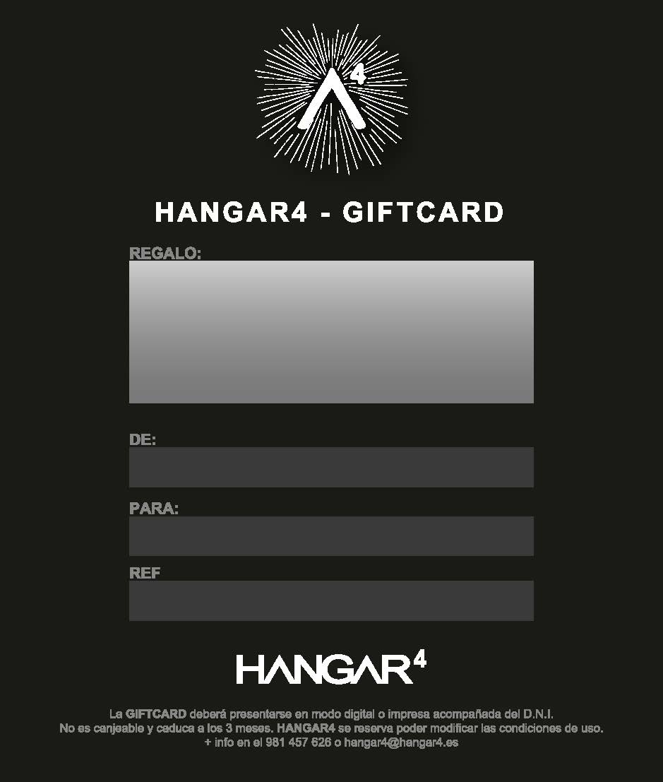
638585
Veronica Villamor Oltra
María MERCEDES Rubal Diaz
BAUTISMO DE ESCALADA REGALO

